Тема «Логарифмические уравнения»

Цели урока:
Образовательные: обобщить и систематизировать знания и умения учащихся по теме; повторить свойства логарифмов, логарифмической функции, основные методы решения логарифмических уравнений;
Развивающие: развивать логическое мышление и математическую грамотность речи, делать выводы и обобщения;
Воспитательные: воспитывать познавательную активность, умение преодолевать трудности, культуру общения и диалога.

Оборудование: классная доска, мультимедийный проектор, презентация.

Ход урока
1. Организационный момент
(Слайд 1-2)
Сообщение темы и целей урока.

2. Актуализация опорных знаний

Фронтальный опрос
- Определение логарифма.
- Основное тригонометрическое тождество.
- Чему равен логарифм произведения?
- Чему равен логарифм частного?
- Область определения логарифмической функции?
- При каком основании логарифмическая функция является возрастающей?
- Чему равен логарифм единицы?

Устная работа.
(Слайд 3-7)
1)Вычислите: log₂16; lg0,001; log₅$\frac{1}{\text{625}}$; 8^{log}₈5-1; log₁₅1; log₆3+log₆2; log₅100-log₅4; log_{0,5}8.

2)Определите вид монотонности: a) y= lgx; б)y= log_{0,25}x.

3)Сравните: a) log_{0,5}12 и log_{0,5}13; б)lg0,75 и lg0,35; в)log_{0,5}e и log_{0,5}π.

4)Выясните, положительное или отрицательное число:
а)log₃4,5;б)log_{0,1}6.

5)Какой график является графиком функции y = log_{0,25}x?
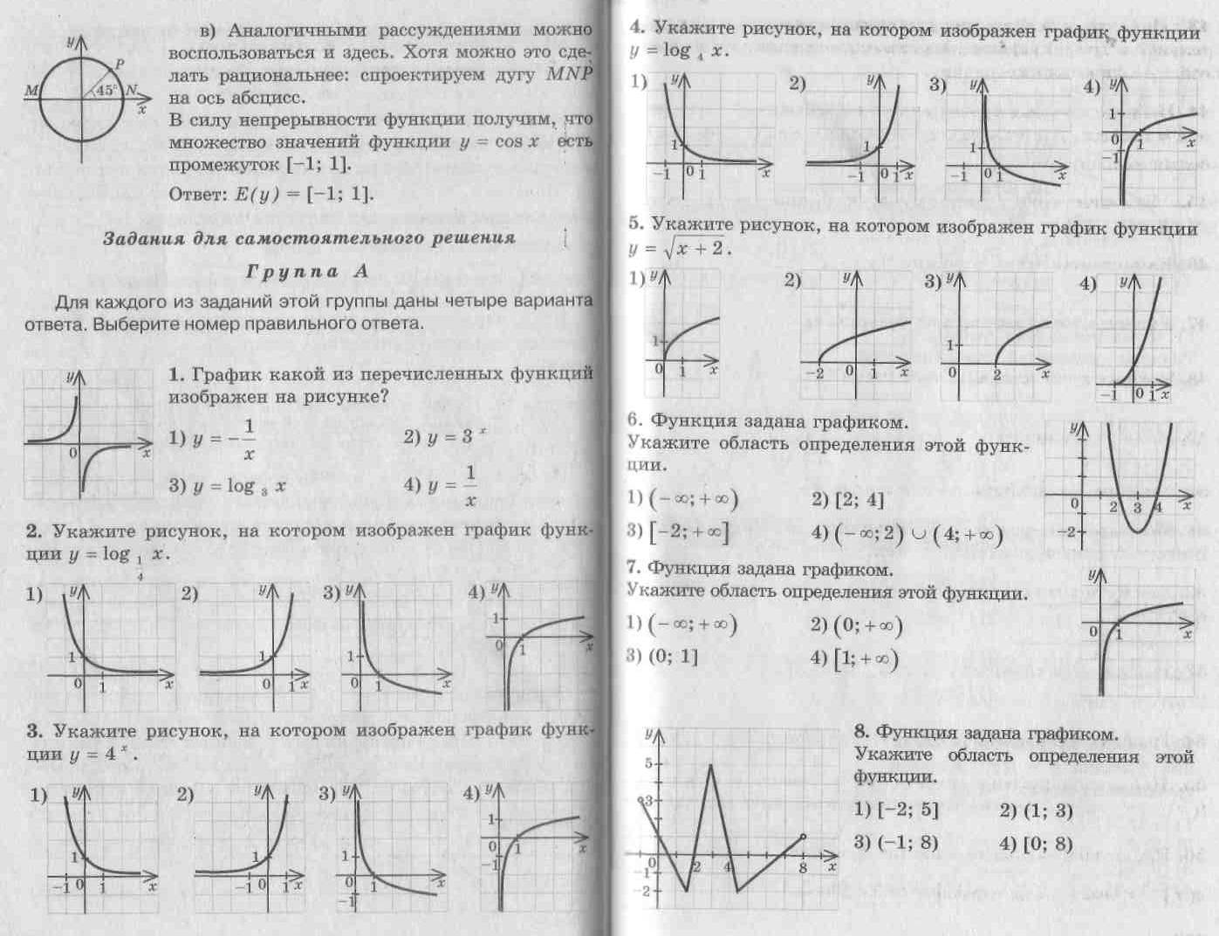

3. Решение уравнений
(Слайд 8-9)
Какие основные методы решения логарифмических уравнений вы знаете?

- Функционально графический;
- Метод потенцирования;
- Метод введения новой переменной;
- Метод логарифмирования;
- Метод решения уравнения по определению логарифма;
- Метод разложения на множители.

Назовите методы решения, которые целесообразно использовать для следующих уравнений:

${\text{log}}_{3}\text{x=}−\text{2x}+2$1)
${\text{lg}}^{2}\text{x+}\text{5lg}\text{x+}4=0$2)
${\text{log}}_{3}(x^{2}−4)={\text{log}}_{3}(\text{4x}−7)$3)
4) ${\text{log}}_{7}x+{\text{log}}_{7}6={\text{log}}_{7}\text{18}$
${\text{log}}_{5}(x−1){\text{log}}_{3}\text{x=}{\text{log}}_{3}x$5)

Учащиеся решают уравнения в тетради. Параллельно уравнения решаются на доске.

Для сильных учащихся задание раздается на листках.

4. Самостоятельная работа (с последующей проверкой)

(Слайд 10)
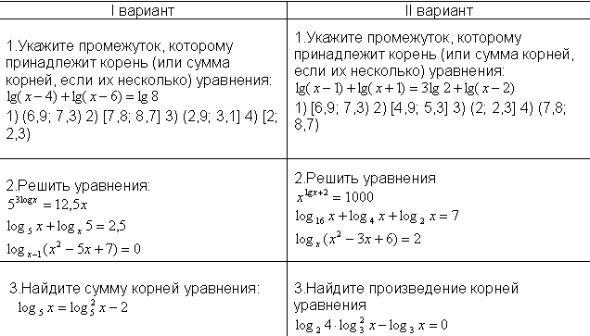

Учащиеся обмениваются тетрадями, происходит взаимопроверка.

5. Математический софизм
(Слайд 11)
Найдите ошибку в рассуждениях
$\frac{1}{4}>\frac{1}{8}⇒{\left(\frac{1}{2}\right)}^{2}>{\left(\frac{1}{2}\right)}^{3}⇒\text{lg}{\left(\frac{1}{2}\right)}^{2}>\text{lg}{\left(\frac{1}{2}\right)}^{3}⇒2\text{lg}\left(\frac{1}{2}\right)>3\text{lg}\left(\frac{1}{2}\right)⇒2>3$

6. Домашнее задание. ( из тестов -дифферинцированно.)

7. Подведение итогов урока Рефлексия.

